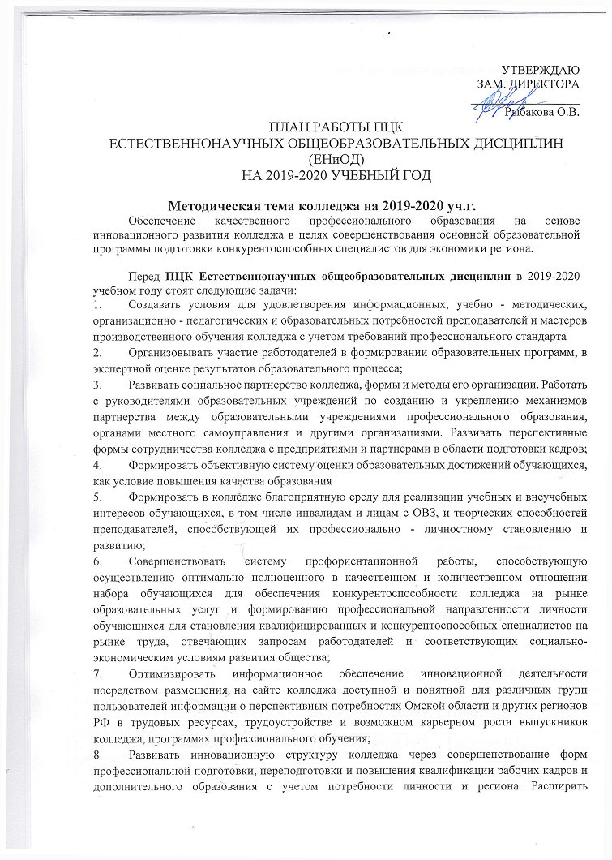
дополнительного образования с учетом потребности личности и региона. Расширить возможности подготовки обучающихся колледжа по программам профессионального обучения и присвоения дополнительной квалификации;
- Обеспечить комплекс педагогических условий, обеспечивающих готовность студентов к эффективному использованию цифровых образовательных ресурсов и других возможностей цифровой образовательной среды.
- Повышать педагогическую результативность процессов цифровизации образования и дидактического качества электронных образовательных ресурсов, онлайн-курсов и других цифровых образовательных продуктов
- Организовать эффективную систему воспитательной работы, способствующую социализации и самореализации студентов, развитию их творческого потенциала. Создать условия для формирования личности обучающегося как патриота, человека культуры, обладающего гуманистическим мировоззренческим потенциалом и гражданской ответственностью через волонтерское движение и внеурочную деятельность.
13. Повышать ответственность и мотивацию работников на всех уровнях учебно-воспитательной, научно-исследовательской и административной деятельности.

Состав комиссии естественнонаучных и общеобразовательных дисциплин на 2019-2020 учебный год
- Горбачева И.С.– преподаватель математики и информатики, председатель комиссии
- Железнова Н.Н. – преподаватель химии и биологии, зав. заочным отделением
- Клаус И.М. – преподаватель химии и биологии
- Кожевина В.В. – преподаватель математики
- Пастухова С.В. – преподаватель химии и биологии, методист заочного отделения
- Попова Т.В. – преподаватель, зав. отделом качества
- Романенко В. Л. - преподаватель информатики
- Семкина В.И. – преподаватель математики
- Шалатонова С. В. – преподаватель математики
- Кривальцевич Т.В.- преподаватель информатики
- Меркулова Е.М.- преподаватель географии

Преподаватели, проходящиеаттестацию на квалификационную категориюв 2019- 2020учебном году

1.. Железнова Н.Н., 2. Попова Т.В., 3. Семкина В.И.

План работы ПЦК естественнонаучныхи общеобразовательныыхдисциплинна 2019-2020 учебный год
Содержание работы | Сроки выполнения | Ответственный исполнитель | Отметка о выполнении
1 | 2 | 3 | 4
1. Организационная работа
1. Обсуждение и утверждение плана работы цикловой комиссии на 2019-2020 учебный год | 28.08.2019 | Горбачева И.С.
2. Утверждение индивидуальных планов работы преподавателей на 2019-2020 учебный год | 28.08.2019 | Горбачева И.С.
3. Утверждение планов работы кабинетов на 2018-2019 учебный год | 28.08.2019 | Горбачева И.С.
4. Утверждение рабочих программ и КТП дисциплин на 2019-2020 учебный год | 28.08.2019 | Горбачева И.С.
5. Корректировка программ учебных дисциплин (по мере необходимости) и КТП по ФГОС | В течение года | Горбачева И.С.
6. Участие в работе:  - педагогических советов;  - методических советов;  - МО классных руководителей;  - заседаний ПЦК. | В течение года в соответствии с планом | Члены ПЦК
7. Подготовка и участие в методическом смотре | В течение года в соответствии с планом | Члены ПЦК
8. Проведение организационной работы по стажировке и повышению квалификации | В течение года в соответствии с графиком | Горбачева И.С.
9. Подготовка материалов по текущей и промежуточной аттестации студентов | В течение года в соответствии с планом | Члены ПЦК
10. Проведение входного контроля и анализ его результатов | сентябрь | Члены ПЦК, Горбачева И.С.
11. Проведение организационной и методической работы по подготовке и защите индивидуальных проектов в группах первого курса | В течение года в соответствии с планом | Члены ПЦК
2. Контроль за качеством преподавания
1. Проведение входного контроля для групп нового набора | Сентябрь 2019 | Члены ПЦК
2. Составление графика текущего контроля по семестрам на 2019-2020учебного года. | Сентябрь-октябрь 2019 январь-февраль 2020 | Члены ПЦК
3 Контроль за качеством и результативностью проведения занятий по групповым журналам (накапливаемость оценок, посещаемость занятий) | В течение года в соответствии с графиком | Председатель ПЦК
4. Взаимопосещение занятий преподавателями ПЦК с целью обмена опытом | В течении года | Члены ПЦК
5. Работа со слабоуспевающими студентами | В течении года | Члены ПЦК
6. Участие в разработке локальных актов | В течении года | Члены ПЦК

3. Методическая и учебная работа
1. Анализ реализации ОПОП/ППССЗ специальностей, их актуализация в соответствии с профессиональными стандартами | В течение года | Члены ПЦК
2. Разработка пакетов КОС, обновление их в соответствии с профессиональными стандартами | В течение года | Члены ПЦК
3. Разработка методических пособий, указаний, разработок и т.д. Участие в выставке «Методическая копилка» | В течение года | Члены ПЦК
4. Совершенствование структурных элементов УМК путем разработки и внедрения в образовательный процесс электронных средств обучения, применения современных информационно-коммуникационных технологий | В течение года | Члены ПЦК
5. Создание различных дидактических материалов по учебным дисциплинам | В течение года | Члены ПЦК
6. Разработка и обновление мультимедийных презентаций по учебным дисциплинам | В течение года | Члены ПЦК
7. Подготовка к аттестации педагогов на категорию (Железнова Н.Н., Попова Т.В., Семкина В.И.) | В течение года по графику | Члены ПЦК
8.Повышение квалификации(вебинары, семинары, мастер- классы) | В течение года по графику | Члены ПЦК
9. Обновление и совершенствование МТБ для реализации ФГОС по специальностям | В течение года | Зав. кабинетами,  председатель ПЦК
4. Внеклассная, научно- исследовательская работа
1. Организация внеклассной работы при кабинетах. Подготовка к новому учебному году. | Сентябрь 2019г | Зав кабинетами
2.Участие в общественных мероприятиях колледжа | В течение года | Члены ПЦК
3. Адаптация студентов групп нового набора | Октябрь 2019г. | Кл рук группы
4. Участие в научно-практических конференциях в колледже и за его пределами. | В течение года | Члены ПЦК
5. Участие преподавателей комиссии в проведении мероприятий Года памяти и славы, посвященного 75-годовщине Победы советского народа в Великой Отечественной войне | В течение года | Члены ПЦК
6.Взаимодействие с другими образовательными заведениями с целью обмена опытом | В течение года | Члены ПЦК
7. Подготовка и проведение декады ПЦК | Март-апрель | Члены ПЦК
8. Привлечение родителей в организацию воспитательной и профориентационной работы | В течение года | Кл рук групп
5. Профориентационная работа
1.Развитие социального и делового партнерства:  - Работа со школами по профессиональной ориентации учащихся на специальности колледжа;  - Работа с предприятиями и организациями; | В течение года | Члены ПЦК
2. Участие в днях «Открытых дверей» | Согласно графика | Члены ПЦК
3. Участие в Ярмарках рабочих мест | В течение года | Члены ПЦК
6. Повышение квалификации и аттестация
- Участие в семинарах, конкурсах, конференциях, конкурсах профмастерства, педчтениях, сетевом педагогическом общении (МО, экспериментальные площадки и т.п.) | В течение года | Члены ПЦК
- Участие в работе Школы педагогического мастерства (творческие группы по направлениям) | В течение года | Члены ПЦК
- Работа с начинающими педагогами | В течение года | Преподаватели- наставники

Повестка дня заседаний ПЦК естественнонаучных и общеобразовательных дисциплин

№ 1. Август 2019
1. Утверждение рабочих программ, КТП, индивидуальных планов, паспортов кабинетов, планов работы кабинетов на 2019-2020 уч. год.
2.Обсуждение результатов защиты индивидуальных проектовв 2018-2019 учебном году и рассмотрение студентов 1–го курса на 2019-2020 уч. год.
3.Рассмотрение и утверждение программпрофессионального развития педагогов. Аттестация педагогических работников в 2019 – 2020 г. г.
4. Рассмотрение и утверждение плана работы цикловой комиссии
5. Рассмотрение тематики заседаний цикловой комиссии
6. О дополнительной сессии для погашения академических задолженностей.
7.Опроведение входного контроля для групп нового набора (кл.рук. преподаватели, уч. часть);
8. Разное

№ 2. Сентябрь 2019
1. О работе ПЦК по совершенствованию профессиональных образовательных программ (ППССЗ) с учетом требований профессиональных стандартов. (наличие РП, КТП, КОС, пособия, УМК).
2. Система контроля и оценивания знаний, умений и формирования компетенций студентов при реализации ФГОС.
3. Обсуждение и утверждение графика проведения консультаций преподавателями колледжа.
4. Обсуждение и утверждение тем индивидуальных проектов студентов 1 –го курса.
5. Об обеспечении учебной литературой, оформление списка источников в учебно – планирующей документации;
6. О планировании формирования и о мониторинге ОК и ПК;
7. Об участии преподавателей в профессиональных конкурсах, конференциях, об организации НИРС;
8. Разное.
№ 3. Октябрь 2019
1. О работе ПЦК по внедрению профессиональных образовательных программ (ППССЗ) 4 поколения на специальностях 08.02.01 Строительство и эксплуатация зданий и сооружений, 08.02.08 Монтаж и эксплуатация оборудования и систем газоснабжения
2. Анализ результатов входного контроля знаний студентов I курса.О проведении корректирующих курсов и консультаций по итогам входного контроля, индивидуальной работе по профилактике неуспеваемости.
3. Информация о готовности учебно- планирующей документации по специальностям и ПЦК.
4. Обсуждение и утверждение графика проведения консультаций и открытых занятий преподавателями комиссии.
5. Утверждение графиков взаимопосещения занятий преподавателями ПЦК.
6. Состояние и проблемы профориентационной работы с абитуриентами. Обсуждение задач профориентационной работы преподавателей на 2019/20 уч. год.
7. Разное.
№ 4. Ноябрь 2019
1. Современные методы организации образовательных процессов и управления ими. Проблемы развития и совершенствования систем менеджмента качества.
2. Реализация педагогических технологий в профессиональном обучении обучающихся с ограниченными возможностями здоровья
3. Об организации контроля за качеством и результативностью проведения занятий по групповым журналам (накапляемость оценок, посещаемость занятий)
4. Рассмотрение и утверждение контрольно- оценочных средств и материалов к промежуточной аттестации за 1 семестр 2018-2020 уч.г.
5. Работа по актуализации ППССЗ в соответствии с профессиональными стандартами
6. Организация выполнения обучающимися 1 курса индивидуального проекта на этапе изучения учебных дисциплин ОУД в соответствии с рабочими программами и КТП по ФГОС СОО (изучение Положения).
7. Разное
№ 5. Декабрь 2019
1. Контроль организации и методического обеспечения промежуточной аттестации.
2. О работе преподавателей комиссии по адаптации студентов групп нового набора.
3. Эффективное использование цифровых образовательных ресурсов и других возможностей цифровой образовательной среды колледжа на уроках преподавателей ПЦК (обмен опытом работы)
4. Об участии преподавателей ПЦК в руководстве научно- исследовательской работой студентов и их участии в конференции «Нас оценят в 21 веке» (см. Положение), профессиональных конкурсах разного уровня в течение учебного года.
5. О подготовке к смотру- конкурсу «Методическая копилка» (изучение Положения)
